**Аналитическое решение:**

**А)** Электрическое поле:

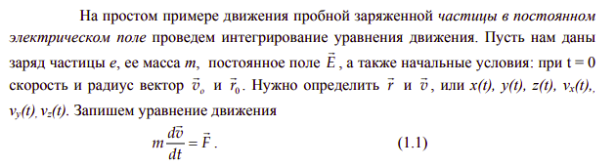



В координатах:

**В)** Магнитное поле:

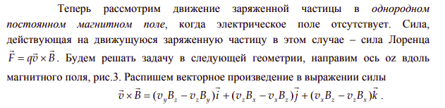

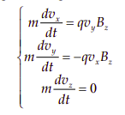

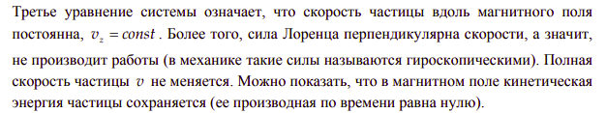

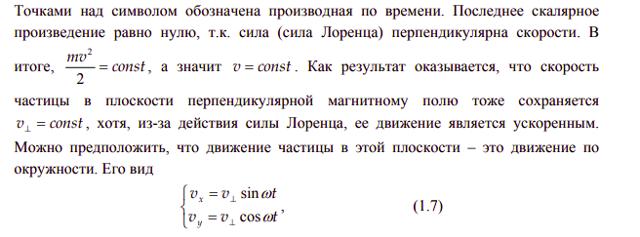

Тогда движение по винту можно описать как:

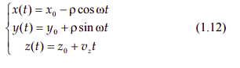

**С)** Электрическое и магнитное поля:

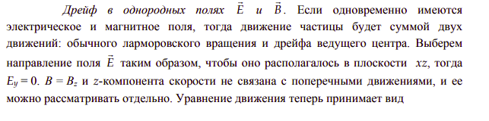

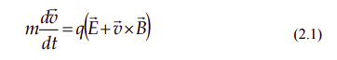

А само движение можно описать как:

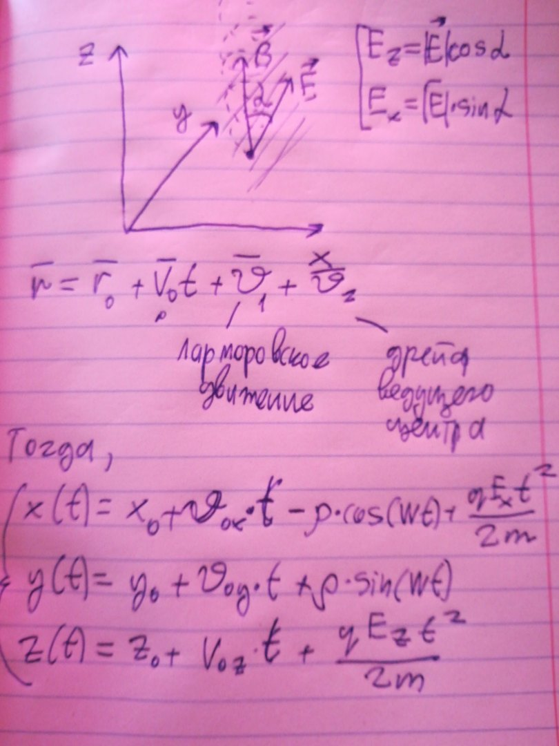

**Численное решение:**

Ссылка на решение: <https://colab.research.google.com/drive/1gnaFvQmydOXDb3K0WEOJXmJLoUXKqk9k>

(начальные данные можно редактировать и запускать код прямо там)

**А)** Электрическое поле:

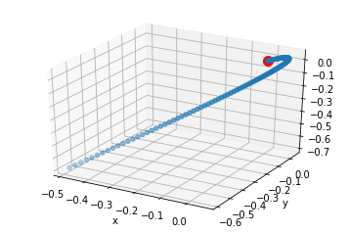

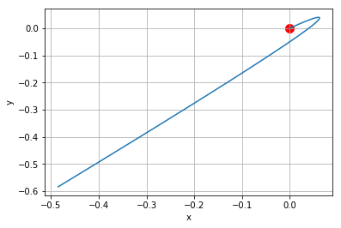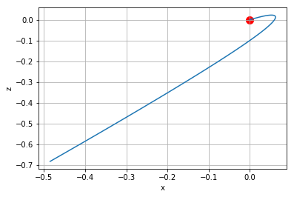

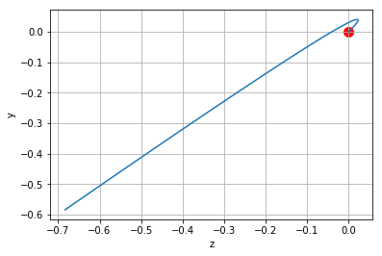

Дрейф ведущего центра не возникает только на оси, перпендикулярной вектора напряжённости

**В)** Магнитное поле:

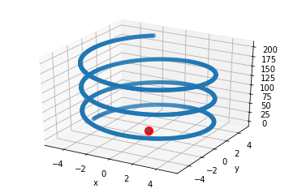

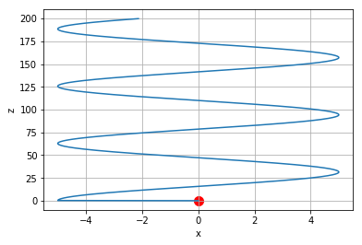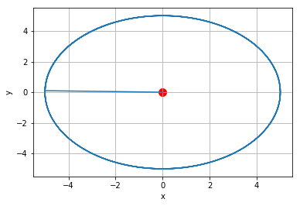

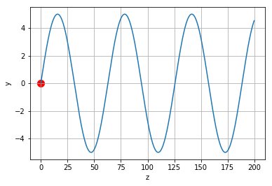

**В)** Электрическое и магнитное поля:

